**Reporte a Distribuidora del Sur S.A.**

En respuesta a las inquietudes de presidencia:

* Respecto a la inversión en reclutamiento de personal se determinó que actualmente los pilotos con que cuenta la empresa son capaces de cubrir un crecimiento de hasta 8.24% en viajes para el próximo año. Esto se determinó con base en los viajes realizados por cada piloto (considerando cada viaje como un día laboral, y haciendo una estimación de los viajes realizados en el mes de diciembre), y tomando todos los días no laborables en el país (79 considerando asuetos, 15 días de vacaciones y 1 día de descanso semanal). De este modo se obtuvo que juntando la disponibilidad de los nueve pilotos, se cuenta con capacidad para realizar 196 viajes adicionales, es decir el 8.24% de la operación anual actual (nuevamente considerando la estimación de viajes en diciembre). Concluyendo con este punto, la empresa deberá contratar nuevo personal si espera un crecimiento mayor al 8.24% en viajes, y obtendría un incremento en capacidad del 12% (286 viajes) por cada piloto adicional que contrate.
* Partiendo del supuesto de que un vehículo realiza aproximadamente un flete por día, la recomendación respecto a los vehículos es invertir únicamente en camión grande. Esta decisión se basa en diversos factores. Actualmente los fletes realizados por camión grande representan un 76% de los ingresos totales. Adicional a ello, son el vehículo que genera mayor ingreso por viaje, pero sobre todo, son el medio más utilizado por los principales clientes para transportar, de modo que si la empresa logra tener un crecimiento, seguramente sea el área primordial a la cual haya que incrementarle la capacidad. Respecto a la cantidad de camiones a adquirir, y partiendo del supuesto de actualmente los camiones trabajan a su máxima capacidad, cada camión adicional representaría un aumento de la capacidad de un 25% (303 viajes), de modo que la decisión debe tomarse con base en el crecimiento esperado (1 camión por cada 25% esperado).
* Para determinar si los clientes estaban satisfechos con las tarifas actuales se evaluó si su volumen transportado en los últimos 3 meses aumentó o disminuyó respecto a los anteriores, ya que así se vería si estaban disminuyendo su uso de nuestros servicios. El resultado fue que los clientes que no parecen aceptar las tarifas son: Abarrotería Ebenezer, Bar la Oficina, El Gallo Negro, Pollo Pinulito, Tienda La Bendición, Ubiquo Labs y Universidad Francisco Marroquín. Los clientes que si aceptan las tarifas son: Chicharronería, El pinche Obelisco, Hospital las Américas, Hospital Roosvelt, Sporta y taquería el Chinito. Esto puede representar un problema debido a que tres de los 5 clientes más importantes se encuentran entre los insatisfechos.
* Para ayudar a la distribuidora a saber si los pilotos están cumpliendo las cuentas a cabalidad, y no están robando parte de los ingresos, se presentan los flujos de caja que la empresa debería haber recibido, tomando en cuenta la fecha de pago para cada viaje según el crédito otorgado al cliente. Los flujos por concepto de los fletes son los siguientes:



* Estrategias:

Como parte de las estrategias proporcionadas a Distribuidora del Sur S.A se recomienda:

1. Investigar y estudiar detalladamente las proyecciones de ventas para el próximo año, ya que dos inversiones cruciales para la empresa como lo son la contratación de pilotos y la inversión en camiones grandes dependen directamente del cálculo de dicha proyección, y su acierto es de vital importancia.
2. Realizar un acercamiento a los clientes que están disminuyendo su volumen de transporte, especialmente con El Gallo Negro, Pollo Pinulito y Ubiquo Labs, ya que estos tres clientes en conjunto representan un 32% del total de ventas de la distribuidora.
3. Examinar detalladamente los flujos de cada mes, para dar seguimiento a cualquier posible robo por parte de los pilotos.

Como recomendación adicional se sugiere incorporar la fecha precisa de cada viaje al registro, ya que este dato proporcionaría información crucial para el análisis de diversos elementos de interés.

Solicitudes visuales:

Como se observa en la gráfica, la cartera de clientes de Distribuidora S.A. está dominada por cinco principales empresas:

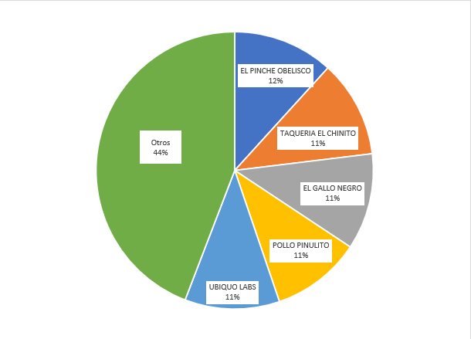

Adicionalmente, se determinó quienes de estos cinco pilares podrían ser una mejor oportunidad para la empresa. Para ello se calculó el ingreso promedio por viaje de cada uno de estos cinco clientes, es decir con cual de ellos se aprovecha mejor el viaje.

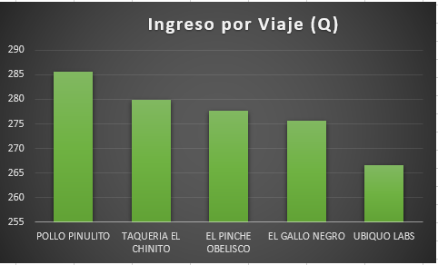

Se recomienda buscar un acercamiento y enfoque especializado hacia Pollo Pinulito, ya que los viajes que se le trabajan a este cliente son los más rentables de entre los cinco mayores. Caso contrario con Ubiquo Labs.

Para determinar al mejor piloto, se tomaron en cuenta dos factores: el total de viajes realizados, y la constancia a lo largo del año. Para ello se realizó la siguiente gráfica que muestra el total de viajes y el mínimo mensual de cada piloto. No se incluyó sus aportes en ingreso porque se asumió que el precio del flete esta fuera de las manos del piloto, ya que solo cumple con los viajes que le son asignados, el precio no subirá ni bajará según el piloto.

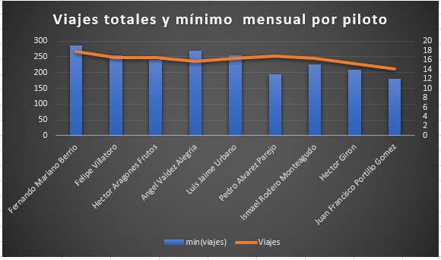

Tomando en cuenta estos dos factores, se realizó un ranking, en el cual los pilotos quedan clasificados de la siguiente forma:

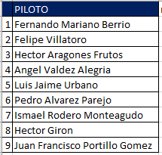

Finalmente se evaluó los tipos de vehículo que maneja la distribuidora. Se tomó en cuenta el ingreso total que representa para la compañía, y el ingreso por viaje que genera.

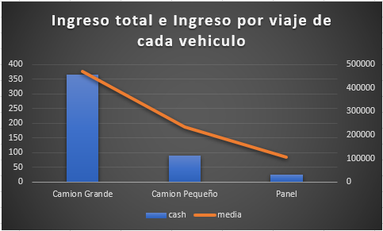

Como se puede observar, claramente el camión grande no solamente representa ingresos por más de Q450,000 (76% del ingreso total), sino que es además el que ofrece un mayor beneficio por viaje, de modo que es la actividad más rentable, y que debe ser el foco de atención para Distribuidora del Sur S.A.